ASSUNTO :. INDICO PARA QUE O DEPARTAMENTO COMPETENTE , QUE REALIZE MELHORIAS NA RUA 31 DO PARQUE DAS LARANJEIRAS.

DESPACHO

SALA DAS SESSÕES ____/____/_____

PRESIDENTE DA MESA

INDICAÇÃO Nº DE 2013

SENHOR PRESIDENTE,
SENHORES VEREADORES,

INDICO ao Exmo Senhor Prefeito Municipal para que junto ao Departamento competente que realize melhorias na rua 31 do Parque das Laranjeiras.

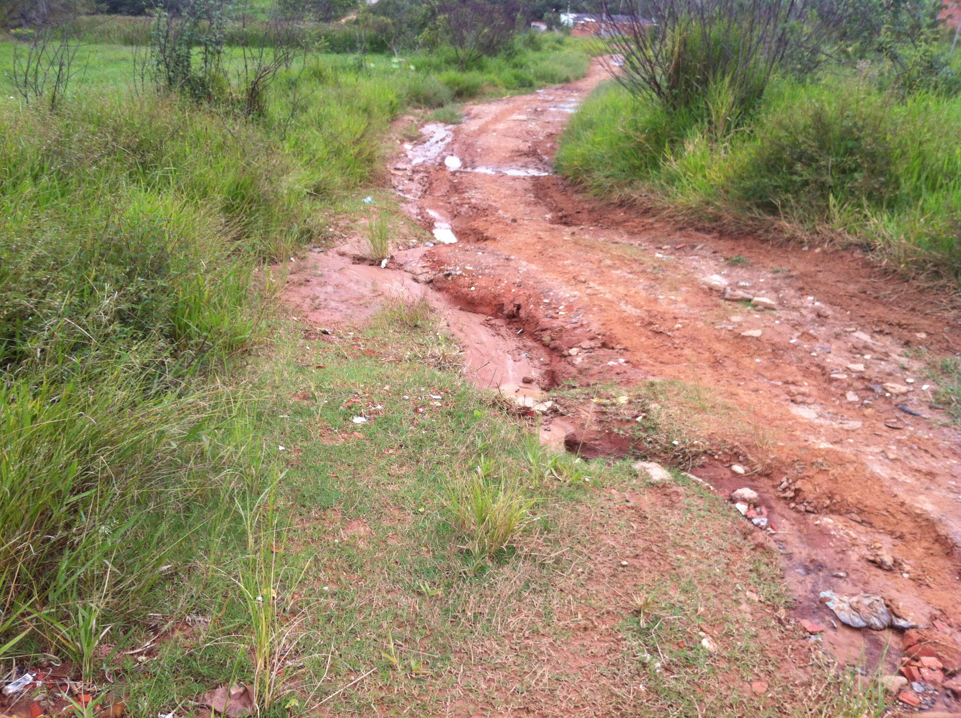

SALA DAS SESSÕES “VEREADOR SANTO RÓTOLLI”, aos 04 de Abril de 2013

VEREADOR LUIS ROBERTO TAVARES

